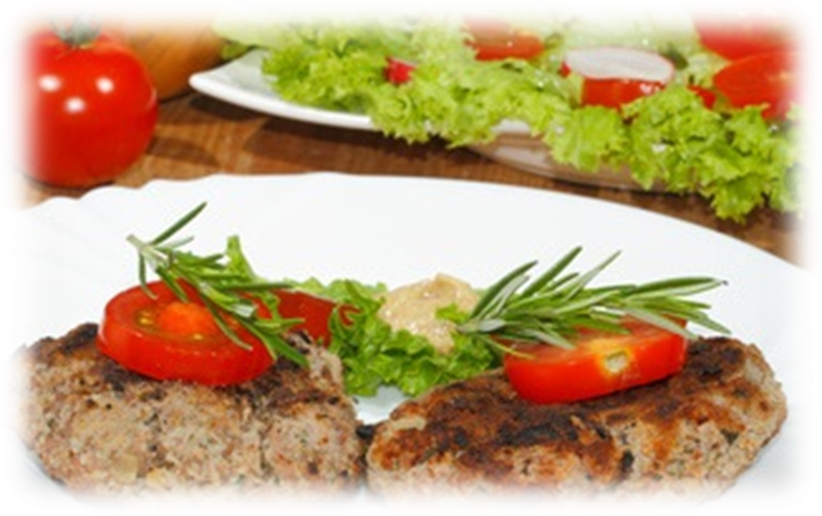Hör – Sprachzentrum

Speiseplan vom 12.01.26 bis 16.01.26

 | Montag | Dienstag | Mittwoch | Donnerstag | Freitag
Suppe |  |  | Rinderboullion mit^{i} Riebele^{a,a1,c}
Mittag-  essen | Tortellini Ricotta Spinat ^{a,a1,c,g}  Tomatensauce  Salate ^{1,4,j,g} | Saure Linsen^{1,3,5,a,a1,a3,f,g,i,l}  Saitenwurst   Spätzle^{a,a1,c} | Grießschnitten ^{a,a1,c,g}  Vanillesauce^{g} | Schweineschnitzel paniert ^{a,a1}  Bratensauce^{a,a1,a3,f,i}  Kartoffelsalat mit Blattsalat^{1,3,5,j,l}  Zitrone Blattsalat Bio  Essig-Öl-Dressing^{1,3,5,j,l} | Rühreier^{c}  Dampfkartoffeln  Spinat^{a,a1}
Mittag-  essen  Moslem |  | Saure Linsen^{1,3,5,a,a1,a3,f,g,i,l}  Putensaitenwurst  Spätzle^{a,a1,c} |  | Putenschnitzel paniert^{a,a1}  Kartoffelsalat mit Blattsalat^{1,3,5,j,l} Blattsalat Bio  Essig-Öl-Dressing^{1,3,5,j,l}
Mittag-  essen  Menü Vegetarisch |  | Saure Linsen^{1,3,5,a,a1,a3,f,g,i,l}  Vegetarische Bratwurst c,e2,e3,e4,e5,e6,e7,e8,e9,f,h,i,k  Spätzle^{a,a1,c} |  | Vegetarische Maultaschen gefüllt mit Kartoffeln Karotten Spinat ^{a,a1,c,i}  Zwiebelschmelze^{g}  Kartoffelsalat mit Blattsalat^{1,3,5,j,l} Blattsalat Bio  Essig-Öl-Dressing^{1,3,5,j,l}
Dessert | Waldfruchtjoghurt^{g} | Stracciatellajoghurt^{g} |  | Frisches Obst | Obst
Unsere Mahlzeiten und Getränke enthalten teilweise Zusatzstoffe sowie Allergene Stoffe und deren Spuren (siehe separates Info-Blatt zu Allergenen) Unsere Blattsalate sind Bio aus der Rotach-Gärtnerei DE-ÖKO-006
= 

